15 min 还要跌一会儿
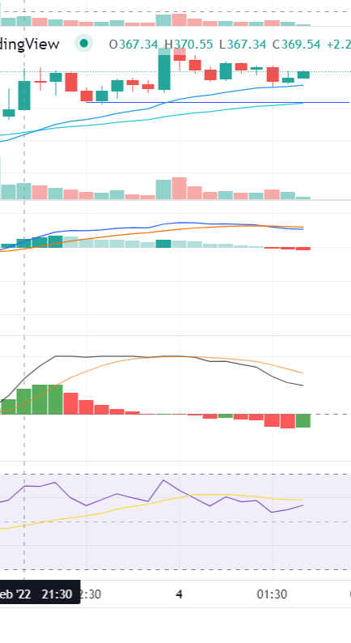
蓝色横线位置368
4 h 图如下
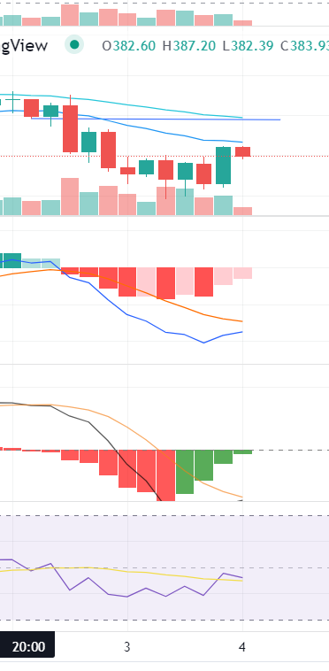
蓝色横线位置377
一天还要上涨，所以我才敢做多
